|  |  |
| --- | --- |
| **Gerb-BMSTU_01** | **Министерство науки и высшего образования Российской Федерации**  Калужский филиал  федерального государственного бюджетного  образовательного учреждения высшего образования  ***«Московский государственный технический университет имени Н.Э. Баумана (национальный исследовательский университет)»***  ***(КФ МГТУ им. Н.Э. Баумана)*** |

**ФАКУЛЬТЕТ** \_***ИУК «Информатика и Управление»*\_\_**\_\_\_\_\_\_\_\_\_\_\_\_

**КАФЕДРА** \_\_***ИУК4 «Программное обеспечение ЭВМ, информационные технологии»***

**ЛАБОРАТОРНАЯ РАБОТА №1**

**ДИСЦИПЛИНА: «Архитектура ЭВМ»**

|  |  |  |
| --- | --- | --- |
| Выполнил: студент гр. ИУК4-42Б | | \_\_\_\_\_\_\_\_\_\_\_\_\_\_\_\_\_ ( Калашников А. С.)  (Подпись) (Ф.И.О.) |
| Проверил: | | \_\_\_\_\_\_\_\_\_\_\_\_\_\_\_\_\_ ( Амеличев Г. Э. )  (Подпись) (Ф.И.О.) |
| Дата сдачи (защиты):  Результаты сдачи (защиты): | | |
|  | - Балльная оценка:  - Оценка: | |
| Калуга, 2022 | | |

**Цель:**

1. Получение практических навыков использования триггеров для построения последовательностных схем.
2. Изучение работы триггеров при различных комбинациях входных сигналов.

**Задачи:**

Для соответствующего варианта:

1. По заданным временным диаграммам сигналов, которые подаются на соответствующие входы D–триггера, получить сигнал на прямом выходе Q.
2. Используя временные диаграммы сигналов, поступающих на соответствующие входы JK–триггера, получить временную диаграмму на прямом выходе Q

**Вариант 2**

**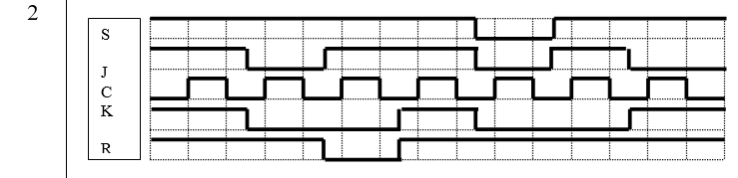**

**Рис.1 Задание**

**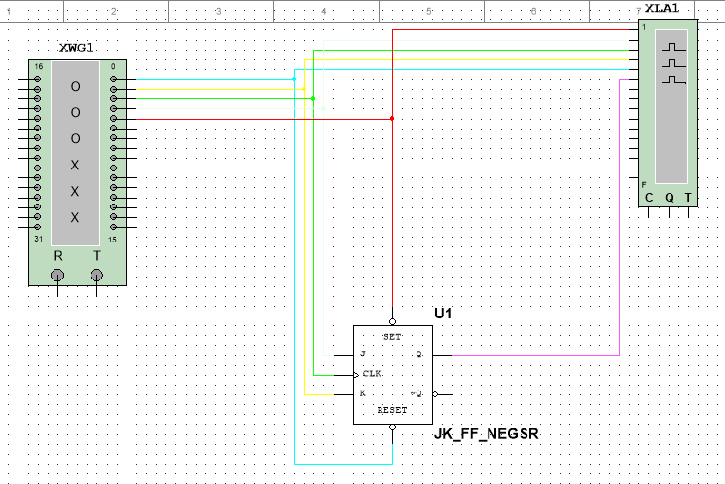**

**Рис.2 Структурная схема**

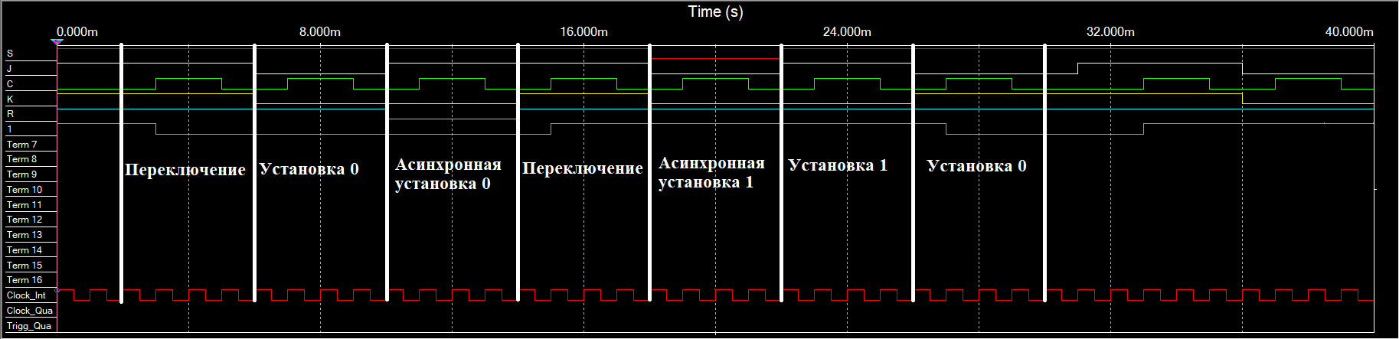

**Рис.3 Временная диаграмма**

**Вариант 25**

**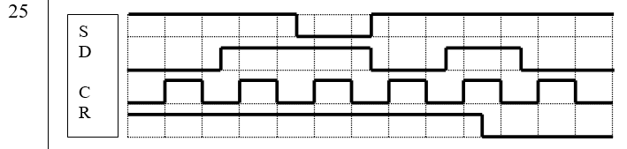**

**Рис.4 Задание**

**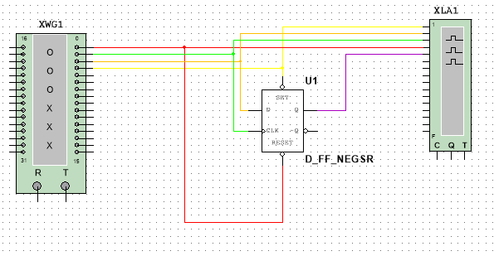**

**Рис.5 Структурная схема**

**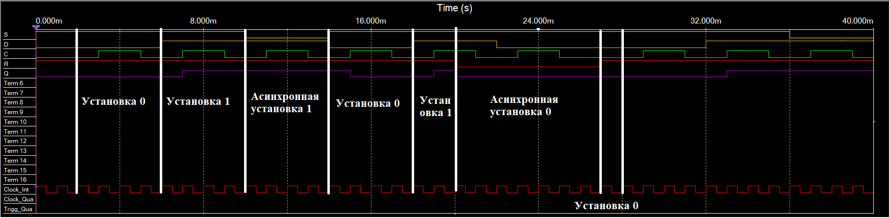**

**Рис.6 Временная диаграмма**

**Вывод:** в ходе выполнения лабораторной работы были получены практические навыки использования триггеров для построения последовательностных схем. Также были изучены работы триггеров при различных комбинациях входн ых сигналов.